**Лабораторна робота № 3**

**Мета лабораторної роботи:** розвиток і відпрацювання навичок міжособистісного та групового спілкування, формування особистісних і ділових навичок ефективної роботи в партнерстві з колегами, в групах, навчитись застосовувати їх на практиці.

**Основні компетентності**, що формують комуніка тивні навички і уміння під час оволодіння знаннями за даною темою, визначено як:

* Здатність спілкуватися державною мовою як усно, так і письмово.
* здатність застосовувати знання у практични х ситуаціях.
* здатність до пошуку, оброблення та аналізу інформації з різних джерел.
* здатність працювати в команді.
* Здатність діяти на основі етичних міркувань.
* Здатність діяти соціально відповідально та свідомо.

**Порядок виконання лабораторної роботи № 3**

Питання для обговорення:

* 1. Дайте визначення поняттю група.
  2. Які види груп виділяють у груповій динаміці?
  3. Назвіть основні ознаки групи.
  4. Дайте визначення поняттю колектив.
  5. Чи є ваша група колективом? Поясніть, чому.
  6. Дайте визначення поняттю команда.
  7. Вкажіть основні відмінності між командою та групою.
  8. Які основні ролі в групі вам відомі?
  9. Які риси характеризують організатора групи?
  10. Які риси характеру повинен мати мозковий центр групи?

Пройти тести до теми 2 на освітньому порталі.

Обговорення виконаного домашнього завдання

***Завдання індивідуальне 1.***  Навести 5 аргументів (простих, практичних і переконливих) на користь такого твердження: **«Сьогодні в світі зростає важливість ІТ-індустрій».**

**На основі методу переконливої аргументації сформувалювати відповідь таким чином:**

***Важливість ІТ-індустрії зростає тому що….***

***По-перше…, або Перший аргумент….***

***Другий..***

***Третій***

***Четвертий і п’ятий аргумент***

*Примітки*. Ознайомтеся з відео: «Яскравий приклад переконливої аргументації» (є скачений файл):

[**https://www.youtube.com/watch?v=K7hC8PqrOHo**](https://www.youtube.com/watch?v=K7hC8PqrOHo)

***Обговорення відео:***

Відео. Як спілкуватися з «байдужим» типом людей. <https://coursera.org/share/a0124ae7db205b75beae94bb61857009>

Відео. Як спілкуватися з «ворожим» типом людей. [https://coursera.org/share/d33f25abe0944471fa4126 0b88cb4be1](https://coursera.org/share/d33f25abe0944471fa41260b88cb4be1)

*Лекція від компанії Генезіс «Маркетинг в продуктовому ІТ»* [*https://megogo.net/ua/view/20178546-lektsii-pro-produktoviy-it-biznes-lektsiya-2-marketing-u-produktovomu-it.html?video\_view\_tab=description*](https://megogo.net/ua/view/20178546-lektsii-pro-produktoviy-it-biznes-lektsiya-2-marketing-u-produktovomu-it.html?video_view_tab=description)

***Лекція від компанії Генезіс про досвід створення додатку Nebula на основі маркетингу****:* [*https://megogo.net/ua/view/22534856-lektsii-pro-zapusk-ta-masshtabuvannya-it-produktiv-znayti-unit-ekonomiku-za-6-misyatsiv-yak-komanda-nebula-pobuduvala-retenshn-na-tranzaktsiyniy-modeli.html?video\_view\_tab=description*](https://megogo.net/ua/view/22534856-lektsii-pro-zapusk-ta-masshtabuvannya-it-produktiv-znayti-unit-ekonomiku-za-6-misyatsiv-yak-komanda-nebula-pobuduvala-retenshn-na-tranzaktsiyniy-modeli.html?video_view_tab=description)

***Групове завдання 2. Провести сегментування споживачів за обраним проектом у групі***

Визначте, які сегменти будуть вигіднішими для вашої компанії. Зазвичай це ті сегменти, які частіше користуватимуться продуктом і в перспективі дадуть більше грошей. ***Для початку обери сегмент для продукту:***

1. **Бізнес для споживача (**[**англ.**](https://uk.wikipedia.org/wiki/%D0%90%D0%BD%D0%B3%D0%BB%D1%96%D0%B9%D1%81%D1%8C%D0%BA%D0%B0_%D0%BC%D0%BE%D0%B2%D0%B0)**Business-to-Consumer, B2C) — продукт спрямований на кінцевого споживача —**[**фізичну особу**](https://uk.wikipedia.org/wiki/%D0%A4%D1%96%D0%B7%D0%B8%D1%87%D0%BD%D0%B0_%D0%BE%D1%81%D0%BE%D0%B1%D0%B0)**(Consumer) для особистого користування**
2. **B2B означає “бізнес для бізнесу”, тобто продукт спрямований на інші компанії, тобто на обслуговування бізнесу.**
3. **B2G — «business to government» означає сферу взаємин між бізнесом та державними органами і установами.**

***Побудувати описову модель потенційного користувача.*** Зробити опис цільової аудиторії на основі сервісу <https://founderpal.ai/user-persona-generator> (наприклад) та заповнити таблицю:

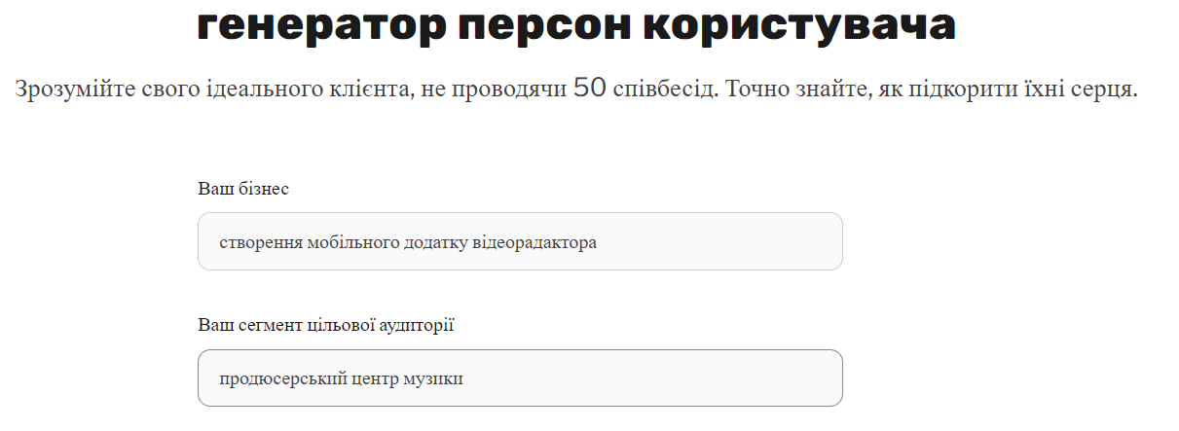

**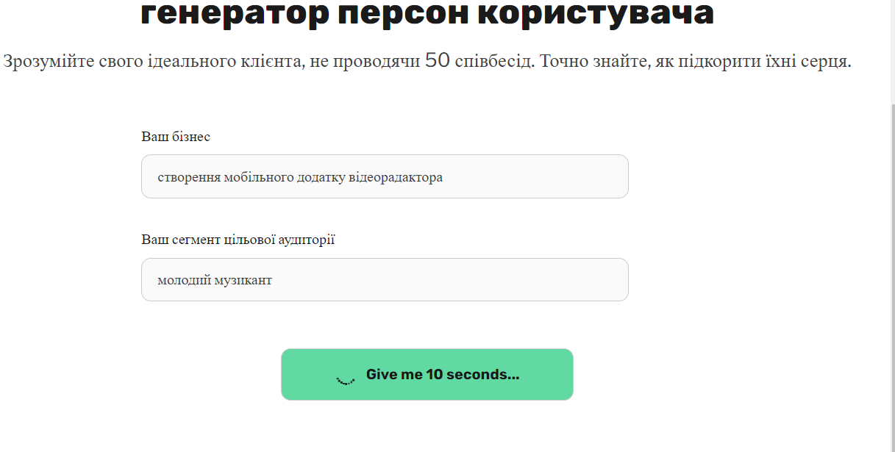**

**На основі висновків заповнити таблицю:**

**B2B означає “бізнес для бізнесу”**

***Приклад заповнення для маркетплейс "Festivate" для продажу послуг з підготовки  індивідуальних івентів для дорослих: весіль, д.н., ювілеї, вечірки та різні паті***

|  |  |
| --- | --- |
| Що та для кого буде пропонувати ваш бізнес? | IT-платформа маркетплейсу для компанії, які організовують свята |
| Яку проблему клієнта ви плануєте вирішувати? | Збільшення клієнтів |
| Яку потребу майбутнього споживача задовольнятимете? | Комплексне і зручне місце для надання послуг в режимі онлайн |
| Які відчуття даруватимуть клієнтові ваші товари чи послуги | Надія та перспектива постійної на збільшення кількості клієнтів, відчуття впізнаваності |
| Які клієнтські мрії втілюватимуться у життя завдяки вашій справі? | Мрія про стабільний і надійний бізнес з великою кількістю клієнтів |
| Наскільки ця проблема або потреба актуальні? | Середня статистична потреба |
| Як вона (проблема або потреба) вирішується зараз? | Через методи традиційного маркетингу |
| Чи готові клієнти заплатити за товар чи послугу, яку ви пропонуєте? | Так |
| Який контент цікавить клієнта, за яким його можна знайти в інтернеті? | Візуальний та медіа контент |
| Де клієнт шукає інформацію про ваш продукт? | В соцмережах, в Інтернеті, в місцевій пресі |
| У які спільноти в соцмережах залучені клієнти? | Instagram, Twitter,  Facebook, TikTok |

**Бізнес для споживача (**[**англ.**](https://uk.wikipedia.org/wiki/%D0%90%D0%BD%D0%B3%D0%BB%D1%96%D0%B9%D1%81%D1%8C%D0%BA%D0%B0_%D0%BC%D0%BE%D0%B2%D0%B0)**Business-to-Consumer, B2C).**

***Приклад для маркетплейс "Festivate" для продажу послуг з підготовки  індивідуальних івентів для дорослих: весіль, д.н., ювілеї, вечірки та різні паті***

|  |  |
| --- | --- |
| Що та для кого буде пропонувати ваш бізнес? | Системне рішення для організації власного івенту |
| Яку проблему клієнта ви плануєте вирішувати? | Скорочення часу на організацію івенту і збільшення вибору |
| Яку потребу майбутнього споживача задовольнятимете? | Зручно, швидко, компактно онлайн підібрати події |
| Які відчуття даруватимуть клієнтові ваші товари чи послуги? | Морального задоволення від зручності і широти вибору |
| Які клієнтські мрії втілюватимуться у життя завдяки вашій справі? | Швидко, зручно організувати свято |
| Наскільки ця проблема або потреба актуальні? | Помірна актуальність |
| Як вона вирішується зараз? | Через традиційні способи організації свят |
| Чи готові клієнти заплатити за товар чи послугу, яку ви пропонуєте? | Так |
| Який контент їм цікавий? | Візуальний та медіа контент |
| Де вони шукають інформацію? | У знайомих, в соцмережах, в інтернеті |
| У які спільноти в соцмережах вони залучені? | Instagram, Facebook |

**B2G — «business to government» означає сферу взаємин між бізнесом та державними органами і установами.**

***Створи портрет «умовного потенційного споживача» за такими питаннями:***

|  |  |
| --- | --- |
| Що та для кого буде пропонувати ваш бізнес? |  |
| Яку проблему клієнта ви плануєте вирішувати? |  |
| Яку потребу майбутнього споживача задовольнятимете? |  |
| Які відчуття даруватимуть клієнтові ваші товари чи послуги? |  |
| Які клієнтські мрії втілюватимуться у життя завдяки вашій справі? |  |
| Наскільки ця проблема або потреба актуальні? |  |
| Як вона вирішується зараз? |  |
| Чи готові клієнти заплатити за товар чи послугу, яку ви пропонуєте? |  |
| Який контент їм цікавий? |  |
| Де вони шукають інформацію? |  |
| У які спільноти в соцмережах вони залучені? |  |

***Прочитати статтю:*** Аналіз конкурентів: 9 прикладів, як знайти інсайти

<https://skillsetter.io/blog/competitors-insights-ua>

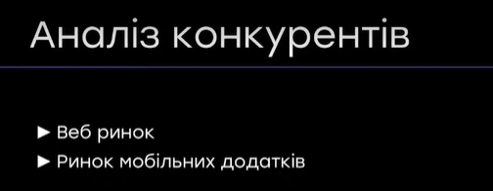

**Від експертів галузі:** Лідерами є компанії що володіють часткою на ринку від 20 % обсягів продажів. Якщо ринок під власністю однієї компанії в обсязі від 80%, то такий ринок важкий для завоювання і краще перейти до більш конкурентного, у якого є потенціал входу.

На цьому етапі дослідження необхідно:

**1. Визначити сайти (або додатки) конкурентів (або схожих товарів) в Україні (2-3 сайти конкурентів в Google пошуку чи додатки з** [**Google Play**](https://play.google.com/store/apps?hl=uk&gl=US)**) на обраному ринку, тобто ІТ-компаній, які займаються аналогічним видом діяльності (за обраною моделлю: B2B, B2C, B2G). Внести дані в таблицю. Під таблицею наводимо скрін даних, які використовувались для побудови таблиці.**

***1. У кого дослідження сайтів беремо платформу***

<https://www.semrush.com/analytics/overview/?q=www.ztu.edu.ua&protocol=https&searchType=domain>

або <https://www.spyfu.com/overview/domain?query=www.ztu.edu.ua>



1. ***У кого дослідження мобільних додатків або ігр беремо платформу***APPMA’GIC – додаток для дослідження попиту на мобільні додатки.

## Див. Відео рекомендацію як користуватись сервісом:

## <https://youtu.be/jsGclBHZKtg>

## або <https://youtu.be/n2k4nwP99F4>

Побудувати таблицю такої форми:

**Під таблицею наводимо скрін даних, які використовувались для побудови таблиці.**

## 

## На основі цього додатку зробити окрему таблицю з 5-6 показників, на основі яких зробити аналіз сильних і слабких сторін додатків.

**Платформи для аналізу конкурентів:**

[**https://app.sensortower.com/**](https://app.sensortower.com/)

[**https://www.facebook.com/ads/library/?active\_status=all&ad\_type=political\_and\_issue\_ads&country=UA&media\_type=all**](https://www.facebook.com/ads/library/?active_status=all&ad_type=political_and_issue_ads&country=UA&media_type=all)

[**https://www.mobileaction.co/**](https://www.mobileaction.co/) **-** Універсальна платформа маркетингового аналізу додатків

<https://www.similarweb.com/>

<https://www.data.ai/en/>

<https://appfigures.com/>

[***https://techcrunch.com/***](https://techcrunch.com/) ***- сайт пошуку інформації про продукти і тренди на світовому ринку***

[***https://www.producthunt.com/***](https://www.producthunt.com/) ***- сайт пошуку продуктів та комунікацій з розробниками цих продуктів***

[***https://sensortower.com/***](https://sensortower.com/) ***- новини про сучасні тенденції в розвитку мобільних додатків***

[***https://appmagic.rocks/top-charts/apps***](https://appmagic.rocks/top-charts/apps) ***- попит і дохідність ринку мобільних додатків***

***Примітки.*** Не лише [SimilarWeb](https://www.similarweb.com/" \t "_blank) дозволяє аналізувати динаміку, структуру та обсяг вебтрафіку на сайтах. Ти так само можеш використовувати для цього [Serpstat](https://serpstat.com/uk/" \t "_blank).

Так само, якщо ти працюватимеш над застосунком, то можеш збирати дані про їхній перформанс не лише з допомогою [Sensor Tower](https://sensortower.com/" \t "_blank), але й використовуючи [AppMagic](https://appmagic.rocks/?hl=en" \t "_blank), [data.ai](https://www.data.ai/en/) і вже знайомий тобі [SimilarWeb](https://www.similarweb.com/" \t "_blank).

[Ahrefs](https://ahrefs.com/) підходить для SEO та content-маркетингу, а [Statista](https://www.statista.com/" \t "_blank) надає статистику щодо розмірів ринків. Великі консалтингові компанії як [BCG](https://www.bcg.com/), [Bain](https://www.bain.com/" \t "_blank), та [McKinsey](https://www.mckinsey.com/" \t "_blank) забезпечують загальний огляд ринку, тоді як ресурси типу [Crunchbase](https://www.crunchbase.com/" \t "_blank), [DealRoom](https://dealroom.co/" \t "_blank) та [Product Hunt](https://www.producthunt.com/" \t "_blank) пропонують доступ до спеціалізованої інформації про стартапи та інвестиції.

Багато потужних аналітичних інструментів пропонують базову інформацію безплатно, але для доступу до глибоких даних здебільшого потрібна підписка або одноразова оплата. Це можуть бути історичні дані, детальні аналітичні звіти та різні додаткові функції, які дають розширені можливості проведення конкурентного аналізу, оптимізації SEO, аналізу трендів ринку та інших критичних аспектів бізнесу. Інвестиції в такі інструменти часто окупаються, бо дають краще розуміння ринку, яке дозволяє розробляти більш ефективні стратегії.

Також буде не зайвим розібратися, як саме відбувається взаємодія з користувачами на рівні окремих каналів залучення.

Для цього теж є певні інструменти. Наприклад, для реклами це може бути Facebook Ad Library, TikTok Creator Center та Google Ads Transparency Center.

## *Робимо висновок про сильні і слабкі сторони запропонованого проекту у порівнянні з конкурентами.*

***Завдання 4.*** Розпізнавання емоцій.

Уважно розгляньте малюнки, що зображені нижче.

1. Які емоції переживають люди на фото?

Заповніть таблицю.**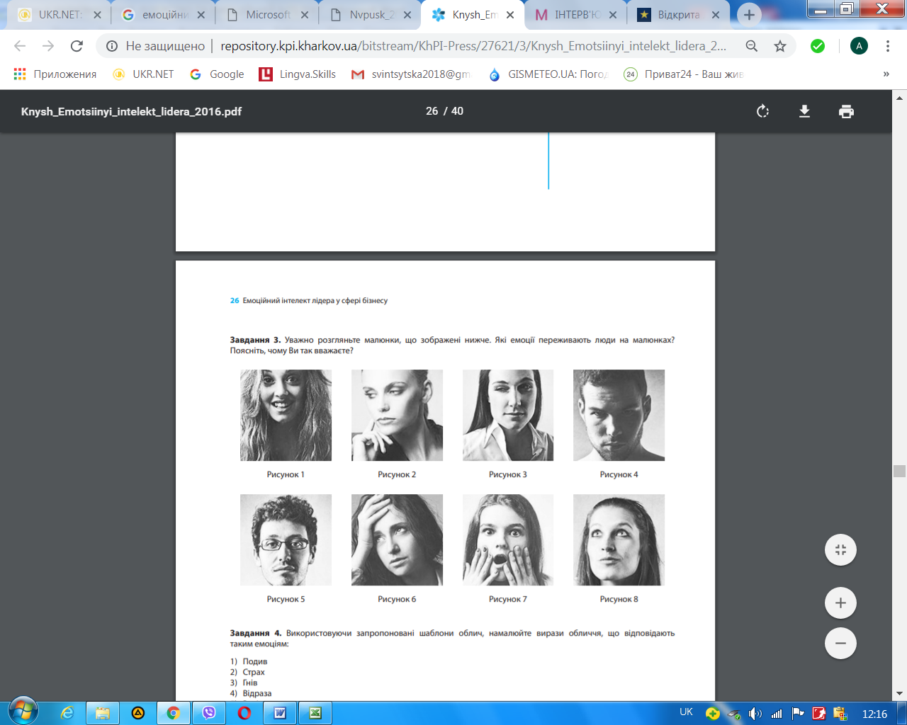**

Таблиця

|  |  |  |
| --- | --- | --- |
| Номер рисунку | Емоція | Опис емоції |
| 1 |  |  |
| 2 |  |  |
| 3 |  |  |
| 4 |  |  |
| 5 |  |  |
| 6 |  |  |
| 7 |  |  |
| 8 |  |  |

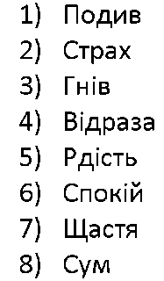

***Завдання 5.*** Навести приклади продуктів, що створюються в даній індустрії. Навести по 5 прикладів продукту, який пропонується використати в обраному проекті.

**1. Індустрія реклами.** Відповідно до закону України «Про рекламу», реклама представляє собою інформацію про особу чи [товар](https://uk.wikipedia.org/wiki/%D0%A2%D0%BE%D0%B2%D0%B0%D1%80), розповсюджену в будь-якій формі та в будь-який спосіб і призначену сформувати або підтримати обізнаність споживачів реклами та їх інтерес щодо таких особи чи товару. Цей закон визначає види рекламної продукції, форми та заходи рекламного характеру в рекламному бізнесі. Виділяють наступні види реклами:

– *внутрішня реклама* – реклама, що розміщується всередині будинків, споруд, у тому числі в кінотеатрах і театрах;

– *зовнішня реклама* – реклама, що розміщується на спеціальних тимчасових і стаціонарних конструкціях – рекламоносіях, розташованих на відкритій місцевості, а також на зовнішніх поверхнях будинків, споруд, на елементах вуличного обладнання, над проїжджою частиною вулиць і доріг;

– *спеціальні виставкові заходи* – заходи, які здійснюються з метою просування відповідного товару на ринок; проводяться організовано у певному приміщенні або на огородженому майданчику (у тому числі в місцях реалізації товару).

***Навести приклад рекламного продукту…***

**2. Індустрія дизайну**. Індустрія дизайну регулюється Законом України «Про культуру». Процес дизайну охоплює широке коло творчих дій, спрямованих на досягнення певного результату – від дизайну інтерʼєрів до проектування великомасштабної інфраструктури. Дизайн не тільки визначає зовнішній вигляд більшості продуктів і послуг, але і чинить істотний вплив на всі процеси розробки та виробництва. Без дизайнерських елементів більшість товарів і послуг не могли б існувати в ринковому просторі або не відрізнялися б один від одного.

***Навести приклад дизайнерського продукту:***

**3. Індустрія програмного забезпечення.** В економічних словниках *програмне забезпечення* трактується як сукупність програм системи обробки інформації і програмних документів, необхідних для експлуатації цих програм.

*Індустрія програмного забезпечення* включає в себе багато галузей, зокрема, які діють у сфері проектування, програмування, тестування, впровадження і підтримки. У спрощеному вигляді ринок програмного забезпечення можна поділити на:

*– аутсорсингові компанії* – це група компаній, що надають послуги з розробки програмного забезпечення іншим підприємствам, і зазвичай більшість з них спеціалізуються на співпраці з іноземними замовниками;

*– R&D-центри (research and development*) – це підрозділи великих міжнародних компаній, які створені в Україні з метою розробки програмного забезпечення для її потреб;

*– стартапи, продуктові компанії* – компанії, що самостійно оцінюють ринкову ситуацію і приймають рішення про розробку того чи іншого продукту та його подальший продаж.

***Навести приклад продуктів індустрії програмного забезпечення:***

***Завдання 6.*** Робота над точністю і виразністю мовлення.

*1. Придумайте фрази зі словами*: терпіння, терплячість, терпимість, толерантність.

*2. Поясніть значення фразеологізмів*: грати першу скрипку; варитися у власному соку; зняти стружку; через пень-колоду; зуби заговорювати; водити за ніс.

***Домашнє завдання в лаб. № 3 (див. лабораторну роботу на порталі)***

На освітньому порталі в секції «Самостійна робота студентів» знаходиться:

* *відеозапис та таблиця* до виконання завдання «Сегментування споживачів»
* *відеозапис* пояснення щодо написання розділ 2 «Маркетинговий аналіз».<https://drive.google.com/file/d/1qJbraJJ5XZxk8nhw56qD1cTj-etpyAyD/view?usp=sharing>

**Бонусне завдання (5 балів).** Зняти відео рекомендації на 2-3 хвилини як користуватись одним із сервісів, побудованих на основі штучного інтелекту, що наведені в списку:

[**https://teta.so/**](https://teta.so/) **- створити власний мобільний додаток або інше ПЗ**

[**https://flutterflow.io/**](https://flutterflow.io/) **- створити власний мобільний додаток або інше ПЗ**

[**https://www.relume.io/**](https://www.relume.io/) **- створити власний сайт**

[**https://www.youtubedigest.app/**](https://www.youtubedigest.app/) **розширення для браузера, яке використовує штучний інтелект ChatGPT для узагальнення відео YouTube**